Project Name Knowledge Management System and Resource Management System
Team Develop GABLE
Duration 1May 2018 to 1 December 2018
Project Stakeholder Kbank support and GABLE outsourcing
Contract List
 | Name | Nickname | Responsibility | Department | Email | Phone
1 | URAIWAN RUENPREM |  | Project Manager | ITO-AOS | uraiwan.r@gable.com | 08-5159-5951
2 | DITDAANI JAIKAM |  | System Analyst | ITO-AOS | ditdanai.j@gable.com | 09-3284-9423
3 | CHATCHAWAN SITTHITOOM |  | Programmer | ITO-AOS | chatchawan.s@g-able.com | 09-1716-1158
4

Description
Knowledge Management System
Functional Requirements | Business Objective
ระบบ จัดเก็บแฟ้มข้อมูลส่วนกลาง File Sharing Center
- ระบบจัดเก็บข้อมูลเอกสารส่วนกลาง  - ระบบค้นหาข้อมูลเสิร์ซเอนจิน (search engine)  - ระบบการสร้างเอกสารไปยังแฟ้มข้อมูลส่วนกลาง | - สามารถจัดเก็บข้อมูลเอกสารให้สามารถเข้าถึงได้ง่าย  - แก้ไขปัญหาเรื่องของรูปแบบการจัดเก็บข้อมูลให้เป็นหมวดหมู่  - แก้ไขปัญหาเรื่องความซ้ำซ้อนของข้อมูล  - ช่วยในค้นหาข้อมูลอ้างอิงที่ต้องการได้ง่าย รวดเร็ว  - สามารถสร้างข้อมูลใหม่โดยสามารถเลือกหมวดหมู่การจัดเก็บ ประเภทเอกสาร และระบุผู้ที่จัดทำเอกสาร
ระบบ Sharing Information
- แจ้งเตือน ข่าวสาร ประชาสัมพันธ์ ระเบียบปฏิบัติ  - Incident case  - Troubleshooting  - Notice Information  - Knowledge Sharing | - สามารถแจ้งเตือนข่าวสาร ข้อปฏิบัติ ให้สมาชิกทราบ  - แจ้งเตือนระเบียบวาระ แนวทางแก้ไขปัญหาจากการมติที่ประชุม  - สามารถให้ความช่วยระหว่างทีมเหลือด้านต่าง ๆ โดยการตั้งกระทู้ถาม ตอบ  - สามารถเผยแพร่เทคนิคการทำงาน การแก้ไข ปัญหาโดยการสร้างกระทู้บทความ knowledge sharing

Knowledge Management System(ต่อ)
Functional Requirements | Business Objective
ระบบ Sharing Information
- ระบบให้คะแนนความพึงพอใจในการช่วยเหลือสมาชิก คะนนและระดับของสมาชิกในกลุ่มซึงมาจากการให้ความช่วยเหลือตอบคำถามด้านต่าง ๆ
- สามารถแสดงจำนวนสมาชิกที่รับทราบการแจ้งเตือน ข่าวสาร ประชาสัมพันธ์

ระบบ Academe
- ระบบประเมิณคุณภาพงานของ Staff  - ระบบจัดเก็บข้อมูล Assessment Information  - ระบบประเมิณความสามารถจากปริมาณงาน ลักษณะงาน | - หน้ารายงานสรุปการทำงานของ staff แบ่งเป็นลักษณะงาน ปริมาณงาน ชั่วโมงการทำงาน โดยแบ่งตามลักษะของทักษะที่ใช้ในการทำงาน  - ทำการเก็บข้อมูลประเภทการทำงาน ทักษะที่ใช้ในการทำงาน ความรู้พื้นฐานก่อนและหลังการทำงาน  - ประเมิณความสามารถของ staff รายบุคคลรายกลุ่มโดยประเมิณจากคุณภาพของงาน เวลาการแก้ไขปัญหางาน เวลาปฏิบัติงานต่อเป้าหมาย
Resource Management System
Functional Requirements | Business Objective
ระบบ จัดเก็บประวัติพนักงาน
- จัดเก็บข้อมูลประวัติของพนักงาน cv ปัจจุบัน  - จัดเก็บข้อมูลความสามารถพื้นฐานของพนักงานระหว่างก่อนหลัง การเป็นพนักงานของบริษัท | - จัดเก็บข้อมูล cv และสามารถ update cv ให้เป็นปัจจุบัน  - จัดเก็บข้อมูลสถานที่ปฏิบัติงานของพนักงาน ผลสำเร็จของพนักงานในแต่ละโครงการ
ระบบ บริหารจัดการข้อมูลพนักงานแต่ละโครงการ
- บริหารจัดการพนักงานแต่ละโครงการ  - บันทึกติดตามการปฏิบัติงานของพนักงานแต่ละโครงการ | - ค้นหาพนักงาน ทักษะความสามารถของพนักงาน  - ระยะเวลาสัญญาของพนักงานแต่ละโครงการ  - รายงานระดับความสามารถของพนักงานที่ใช้อยู่ปัจจุบัน หรือในโครงการที่ผ่านมาของพนักงาน  - สามารถสรุปผลการปฏิบัติงานแต่ละโครงการ ในแต่ละทักษะ ระดับขั้นของพนักงาน  - บริหารจัดการทรัพยากรที่มีอยู่ให้ได้ประโยชน์สูงสุดตรงกลุ่มเป้าหมาย

User Requirement Architecture
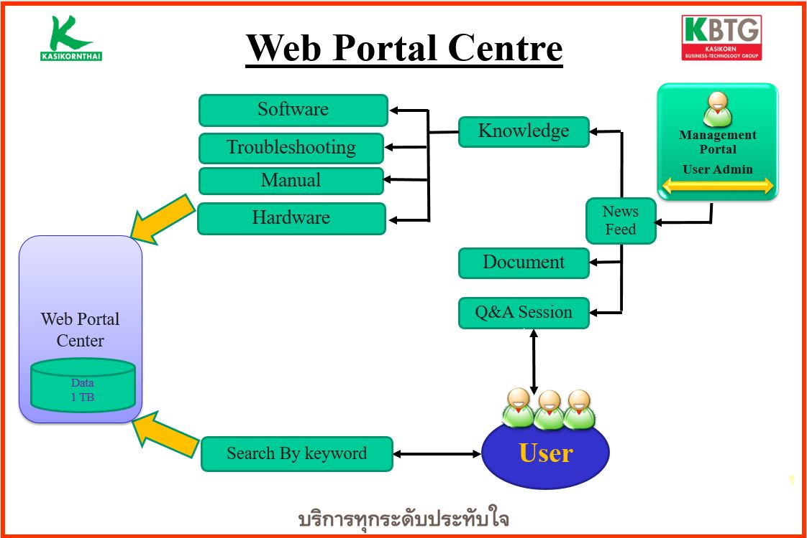
Microservice Architecture
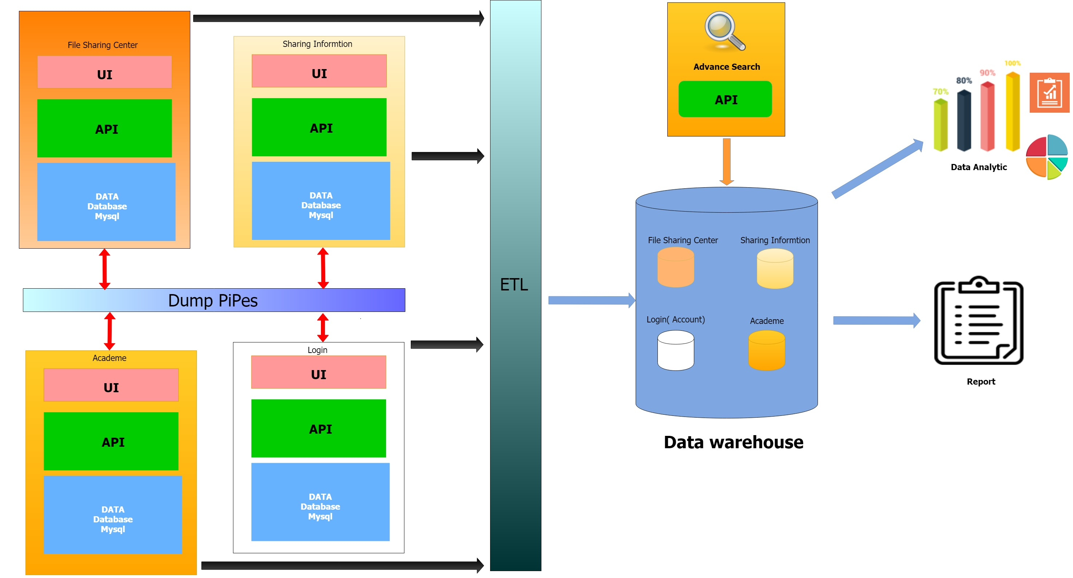
Figure 2. Transform to Microservice Architecture

Functional Mapping
User Requirement Architecture | Microservice | Description
Manage portal user admin | - Login authentication  - Sharing information  - File Sharing Center | Admin: base on role
Knowledge | - File Sharing Center | Staff: A staff can Sharing any file.
New Feeds | - Sharing information | Staff or Leader : A staff or leader can sharing a new information to before and after meeting incident or any case.
Search by keyword | - Data Warehouse / Service  - Advance Search | User: Any user can find a data with search by keyword.
Web portal center | - Data Warehouse / Service  - File Sharing Center | System : Data center

Project Knowledge Management System Minestrone (Estimate)
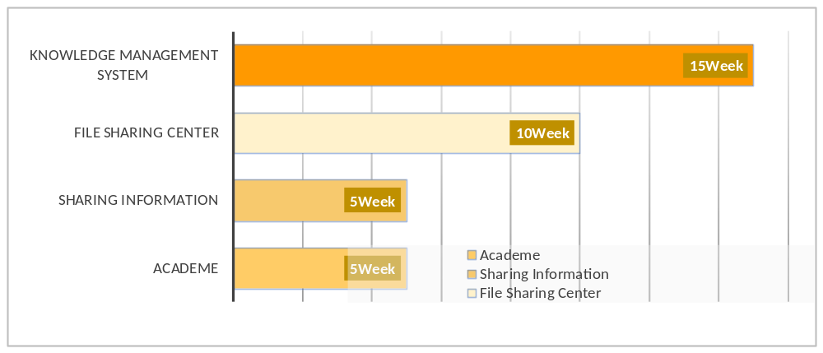
Project Knowledge Management System
Kick-off | Resource | Application Architecture | Application Infrastructure
7 May 2018 | 1.DIDANAI JAIKAM | Micro Services | Hybrid Cloud (AWS)
 | 2.CHATCHAWAN SITTHITOOM
 | 3. Trainee
 | 4. Trainee
 | 5. Trainee

Service Name File Sharing Center
Timeline | Task | Date | Application Infrastructure
Between 16 May 2018 and 22 June 2018 | Design UI file sharing center | 16 – 30 May 2018 | Hybrid Cloud (AWS) ECS
 | Review UI by user (Kbank) | 31 May 2018
 | Implement /test | 1 -15 June 2018
 | Deploy on AWS | 16 June 2018
 | User acceptance test | 16 – 22 June 2018
 | Meeting user feedback | 22 June 2018
 | Support

Service Name Sharing Information
Timeline | Task | Date | Application Infrastructure
Between 1 June 2018 and 5 July 2018 | Design UI Sharing Information | 1– 14June 2018 | Hybrid Cloud (AWS) ECS
 | Team meeting | 2 June 2018
 | Team meeting review | 12 June 2018
 | Review UI by user (Kbank) | 15 June 2018
 | Implement / test | 15 – 29 June 2018
 | Deploy on AWS | 29 June 2018
 | User acceptance test | 29 June 2018 – 4 July 2018
 | Meeting user feedback | 5 July 2018
 | Support

Service Name Login Authentication
Timeline | Task | Date | Application Infrastructure
Between 1 June 2018 and 29 June 2018 | Design authentication  - Security  - Log transection  - User authentication | 1– 7June 2018 | Hybrid Cloud (AWS) ECS
 | Team meeting | 2 June 2018
 | Team meeting review | 12 June 2018
 | Implement | 12 – 26 June 2018
 | Integrate service /test | 26 June 2018
 | Deploy on AWS | 26-29 June 2018
 | Support

Service Name Advance Search
Timeline | Task | Date | Application Infrastructure
25 June 2018 -17 July 2018 | Team meeting | 25 June 2018 | Hybrid Cloud (AWS) EC2
 | Implement | 25 June – 10 July 2018
 | Team meeting review test | 8-10 July 2018
 | Deploy on AWS | 11- 17 July 2018

System Name Data Warehouse / Service
Timeline | Task | Date | Application Infrastructure
1 June 2018 -10 July 2018 | Team meeting design | 25 June 2018 | Hybrid Cloud (AWS) EC2
 | Implement | 1 June – 10 July 2018
 | ETL service
 | Dump Pipe service
 | Team meeting review test | 25 June 2018
 | Deploy on AWS | 1- 10 July 2018
 | Support

Service Name Academe
Timeline | Task | Date | Application Infrastructure
18 July 2018– 15 Aug 2018 | Team meeting design | 18 July 2018 | Hybrid Cloud (AWS) ECS
 | Gathering requirement | 18 July 2018
 | Confirm requirement / review UI by user (KBank) | 22 July 2018
 | Design / Implement | 22 July 2018 – 10 Aug 2018
 | Team meeting review test
 | Deploy on AWS
 | User acceptance test | 10-15 Aug 2018
 | Support

Project Resource Management System Minestrone
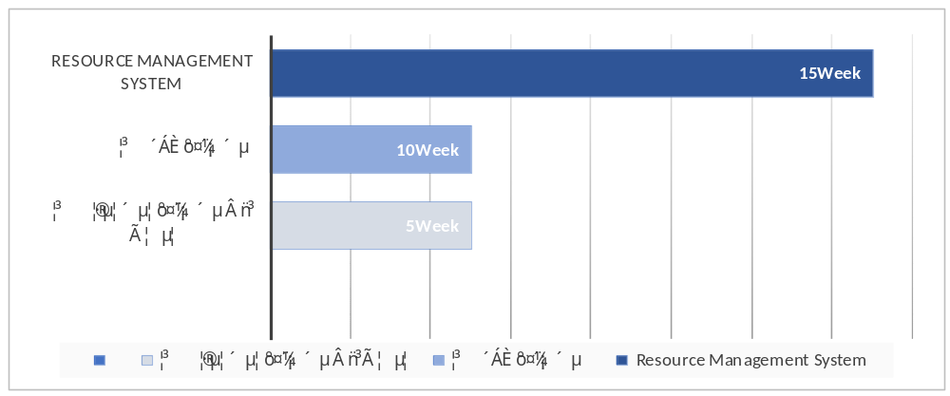
Kick-off | Resource | Application Architecture | Application Infrastructure
Aug-18 | Programmer | Micro Services | Hybrid Cloud (AWS)
 | System Analyst
 | Project Manager

